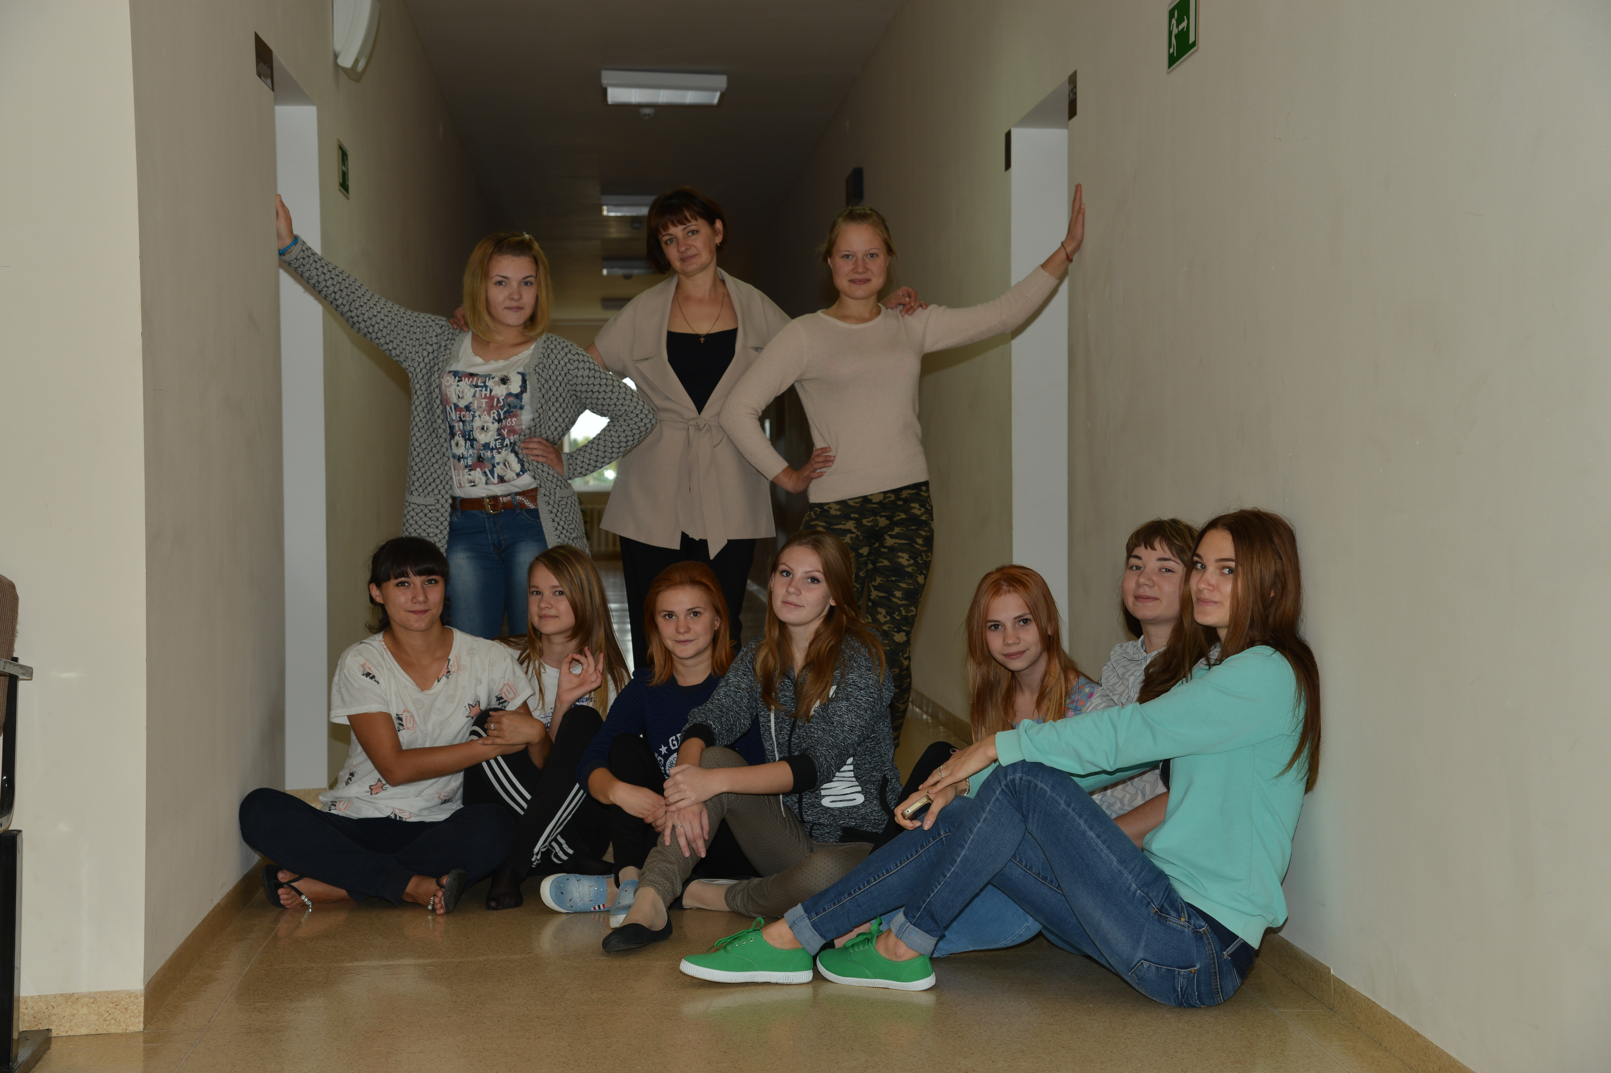  Проживающим в общежитии запрещается:  - самовольно переселяться из одной комнаты в другую;  - самовольно переносить инвентарь из одной комнаты в другую;  - самовольно производить переделку электропроводки и ремонт электросети;  - выполнять в помещении работы или совершать другие действия, создающие повышенный шум и вибрацию, нарушающие нормальные условия проживания обучающихся в других жилых помещениях.  -пользование телевизорами, радиоприемниками, магнитофонами и другими громкоговорящими устройствами с 23.00 до 07.00 часов;  - наклеивать на стены жилой комнаты и в местах общего пользования, кроме специально отведенных для этой цели мест, объявления, расписания и т.д.;  - курить в помещениях общежития;  - незаконно проводить посторонних лиц в общежитие и (или) оставлять их на ночь; предоставлять жилую площадь для проживания другим лицам, в том числе проживающим в других комнатах общежития;  - появляться в общежитии в алкогольном опьянении, употреблять (распивать) и хранить спиртные напитки, пиво и напитки, изготавливаемые на его основе. |  |  | Проживающие в студенческом общежитии обязаны:  - выполнять условия заключенного с администрацией колледжа договора найма жилого помещения;  - в установленном порядке и сроки предоставлять документы для регистрации по месту пребывания.  - своевременно вносить плату в установленных размерах за проживание в общежитии, пользование постельными принадлежностями и за все виды предоставляемых дополнительных платных услуг;  - во время пользования помещениями для самостоятельных занятий и помещениями культурно-бытового назначения соблюдать тишину и не создавать препятствий другим проживающим в пользовании указанными помещениями;  - строго соблюдать настоящие Правила, правила техники безопасности и правила пожарной безопасности;  - строго соблюдать инструкции по пользованию бытовыми электроприборами;  - бережно относиться к помещениям, оборудованию и инвентарю;  - экономно расходовать электроэнергию и воду;  - соблюдать чистоту и порядок в жилых помещениях и местах общего пользования; производить уборку в жилых комнатах - ежедневно, в местах общего пользования - по установленному графику дежурств, генеральную уборку производить - последний четверг каждого месяца ;  - при уходе из комнаты выключить свет, закрыть окна и двери;  - возмещать причиненный материальный ущерб в соответствии с действующим законодательством и договором найма жилого помещения;  - по требованию администрации общежития предъявлять документ, удостоверяющий личность, предоставляющий право находиться в общежитии;  - обеспечить возможность осмотра жилой комнаты администрацией общежития с целью контроля за соблюдением настоящих Правил, проверки сохранности имущества, проведения профилактических и других видов работ.  Контакты  Заведующая общежитием:  Давыдова Екатерина Владимировна  Телефон пост охраны: [8(34677)33544]  Электронная почта: [mpu@list.ru]  Веб-сайт: [www.magrokol.ru]  [628200, ХМАО-Югры, Тюменская обл., Кондинский район, пгт. Междуреченский, ул. Центральная, д.54] |  |  | Междуреченский агропромышленный колледж  - Правила проживания в общежитии

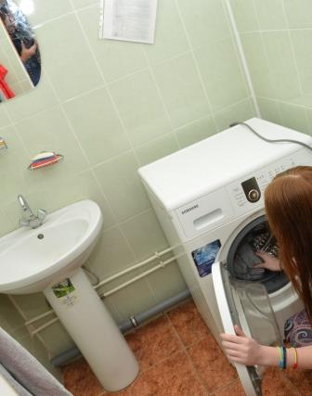  Материальная база общежития  - -2-х этажное общежитие на 100 мест.  - В общежитие жилые комнаты сгруппированы по 2 комнаты по квартирной системе и рассчитаны на 5 человек.  - В каждой секции имеются кухня, туалет, душевая, постирочная, все оборудовано мебелью и бытовой техникой.  - На каждом этаже есть комнаты отдыха, комнаты для занятий по интересам, компьютерный класс, подключенный к интернету. |  |  | . В общежитии запрещается:  - продажа алкогольных напитков (в т.ч. пиво) и наркотических средств;  - установка дополнительных замков на входную дверь помещения, в котором они проживают, переделка замков или их замена без разрешения администрации студенческого общежития;  - использование в жилом помещении источников открытого огня;  - содержание в общежитии домашних животных;  - хранение в комнате громоздких вещей, мешающих другим проживающим пользоваться выделенным помещением.  "Слово «общежитие» – общее жильё! Стало вдруг открытием: Нам просто повезло! Возможность развиваться, ответственными быть, на беды откликаться, уметь совместно жить. Здесь общие проблемы, и радость – пополам. Здесь, понимаем всё мы, дают так много нам! ".  За нарушение проживающими правил проживания к ним применяются следующие дисциплинарные взыскания:  - два замечания;  - выговор;  - выселение из общежития;  - отчисление из колледжа с расторжением договора найма жилого помещения в общежитии |  |  | Порядок заселения в общежитие  - Заселение обучающихся производится на основании приказа директора колледжа о заселении, личных заявлений от законных представителей и договора найма жилого помещения в студенческом общежитии (в 2х экземплярах).  - Вселение в общежитие производится заведующим общежития на основании справки медицинского работника на заселение и паспорта.  - Взимание платы за проживание в студенческом общежитии осуществляется через бухгалтерию колледжа, либо на расчетный счет через отделение банка.

